Des performances au sommet avec une empreinte minime
La nouvelle remplisseuse de gélules d'IMA équipée d'un système d'automatisation intégré de B&R présente une densité de production sans équivalent.
IMA Active présente actuellement une nouvelle remplisseuse de gélules particulièrement compacte : l'ADAPTA 50. Cette nouvelle machine intègre les fonctionnalités avancées d'une remplisseuse de gélules haut de gamme tout en présentant une empreinte réduite d'un tiers. Le constructeur a dû concilier la réduction d'espace avec les besoins d'intelligence décentralisée, de synchronisation de mouvements et de traitement intensif en données. En collaborant étroitement avec B&R, l'entreprise a pu relever ce défi et atteindre une densité de production inédite.
L'ADAPTA 50 présente la même fonctionnalité de contrôle qualité en cours de fabrication, la même précision et la même souplesse de dosage que les machines de la gamme ADAPTA 100/200, mais avec une empreinte réduite d'un tiers par rapport à ces dernières. "La grande compacité de la machine a complexifié le développement de la solution d'automatisation," indique Marco Minardi, Automation Manager chez IMA Active. "Grâce à notre collaboration avec les experts de B&R, nous avons pu résoudre le problème des dissipations thermiques et des traitements intensifs en données ainsi que d'autres problèmes spécifiques sans impacter la performance globale de la machine."
Pour la sécurité du patient
"Dans l'industrie pharmaceutique, la performance doit être évaluée à l'aune de la sécurité du patient," explique M. Minardi. "Tout dans une ligne de production haut de gamme comme ADAPTA doit satisfaire un très haut niveau d'exigence, et plus particulièrement la technologie d'automatisation qui l'équipe." Des PC industriels aux systèmes d'entraînement et à la vision, les composants d'automatisation de B&R utilisés pour la nouvelle ADAPTA ont permis de concentrer un maximum de performances dans un minimum d'espace. Tous ces composants sont interconnectés via un réseau POWERLINK présentant un temps de cycle de seulement 400 microsecondes et configurés dans l'environnement de développement de B&R.
Une collaboration étroite pour une réussite durable
"Notre relation avec B&R n'est pas qu'une affaire de technologie," souligne M. Minardi. "Les experts de B&R sont très accessibles. Ils comprennent nos besoins et nous apportent des solutions convaincantes à chaque étape du projet." L'implantation mondiale de B&R est également un avantage pour une société comme IMA qui vend 90% de ses machines à l'étranger. "Nous apprécions vraiment le fait que B&R se focalise sur les besoins des clients," ajoute M. Minardi, faisant ainsi allusion à la longue disponibilité des produits de l'entreprise et à la longue série d'innovations produites par sa R&D. "Nous faisons ainsi partie des premiers à bénéficier des nouvelles avancées dans les technologies d'automatisation."

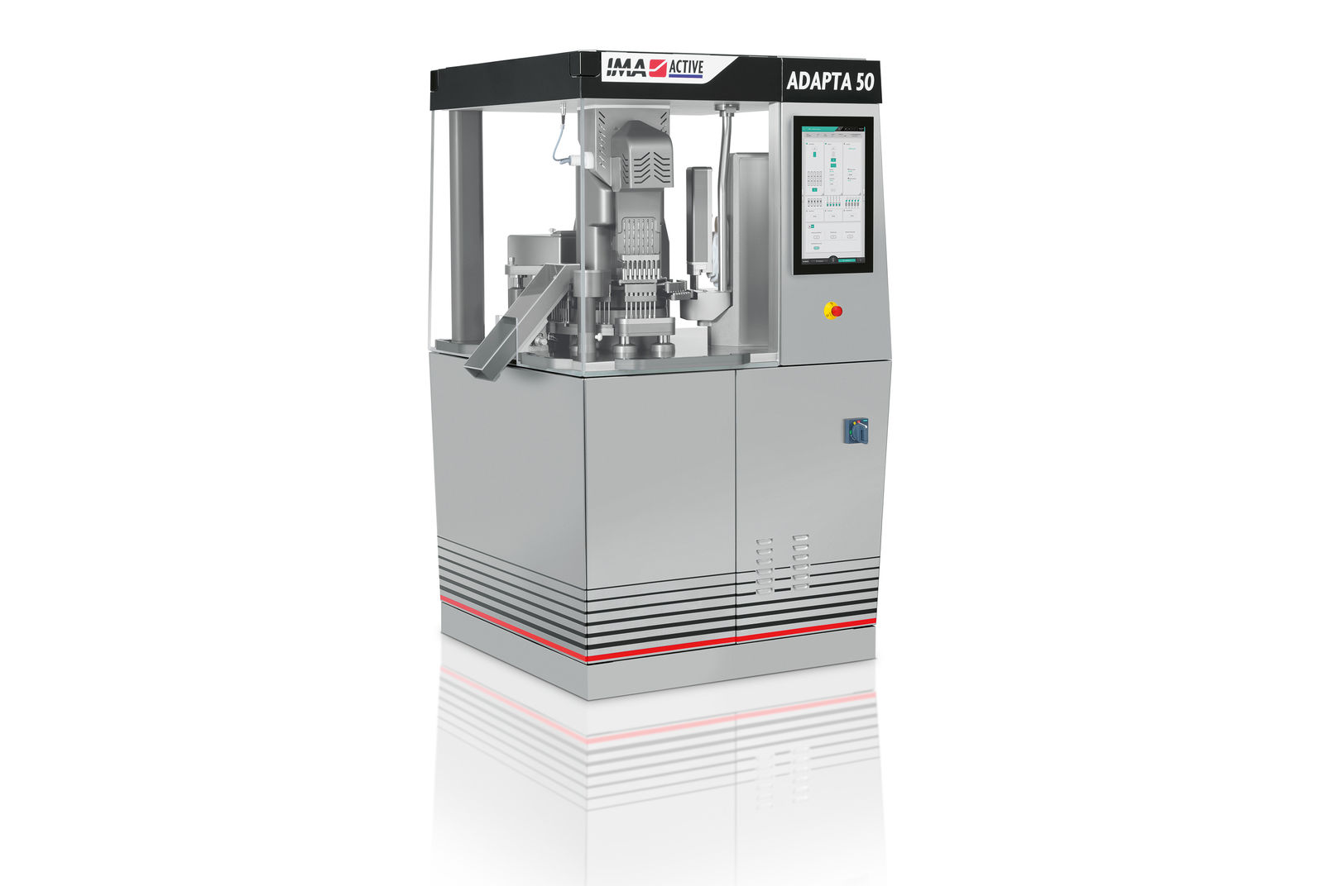
Grâce à une solution d'automatisation intégrée et à l'étroite collaboration de B&R, la remplisseuse de gélules ADAPTA 50 d'IMA Active offre des performances haut de gamme avec une empreinte réduite d'un tiers.

A propos de B&R
B&R est une société d'automatismes innovante dont le siège social est basé en Autriche et qui dispose d'agences partout dans le monde. Le 6 juillet 2017, B&R est devenue une business unit du groupe ABB. Comptant parmi les leaders de l’automatisation industrielle, B&R allie technologies avancées et ingénierie de haut niveau pour fournir à ses clients, dans la quasi-totalité des industries, des solutions complètes pour l’automatisation de machines et de lignes, le contrôle de mouvements, la visualisation et la sécurité intégrée. En s’appuyant sur des standards de communication IoT Industriel comme OPC UA, POWERLINK et openSAFETY, et sur le puissant environnement de développement logiciel Automation Studio, B&R façonne l'avenir de l'ingénierie des automatismes. Forte de son leadership technologique, la société puise sa capacité d'innovation dans sa volonté de simplifier les processus et d'aller au-delà des attentes des clients.
Pour plus d'informations : www.br-automation.com

